Trainingssitzungen -Übungen zu Berechnungsmodulen (CM)

Vorbereitet von David Schmidinger, Marcus Hummel, e-think

Überarbeitet von Magda Kowalska, Max G.A. Guddat, PlanEnergi, Giulia Conforto, e-think

April 2020

Informationen zum Projekt

08

Fall

|  |  |
| --- | --- |
| * Name des Projekts | **Hotmaps** – Heating and Cooling Open Source Tool for Mapping and Planning of Energy Systems (Heizen und Kühlen Open-Source-Werkzeug zur Kartierung und Planung von Energiesystemen) |
| * Nummer der Finanzhilfevereinbarung | 723677 |
| * Projektdauer | 2016-2020 |
| * Projekt-Koordinator | Lukas Kranzl  Technische Universität Wien (TU Wien), Institut für Energiesysteme und elektrische Antriebe, Energy Economics Group (EEG)  Gusshausstrasse 25-29/370-3  A-1040 Wien / Vienna, Austria  Telefon: +43 1 58801 370351  E-Mail: [kranzl@eeg.tuwien.ac.at](mailto:kranzl@eeg.tuwien.ac.at)  [**info@hotmaps-project.eu**](mailto:info@hotmaps-project.eu)  [www.eeg.tuwien.ac.at](http://www.eeg.tuwien.ac.at/)  [www.hotmaps-project.eu](http://www.hotmaps-project.eu) |
| * Hauptautor dieses Berichts | Max Gunnar Ansas Guddat  PlanEnergi  +45 2386 2482  mgag@planenergi.dk &  Marcus Hummel  e-think  hummel@e-think.ac.at |

Rechtlicher Hinweis

Die alleinige Verantwortung für den Inhalt dieser Publikation liegt bei den Autoren. Sie gibt nicht unbedingt die Meinung der Europäischen Union wieder. Weder die INEA noch die Europäische Kommission sind für die Verwendung der darin enthaltenen Informationen verantwortlich.

Alle Rechte vorbehalten; kein Teil dieser Publikation darf ohne schriftliche Genehmigung des Herausgebers übersetzt, reproduziert, in einem Retrievalsystem gespeichert oder in irgendeiner Form oder mit irgendwelchen Mitteln, elektronisch, mechanisch, durch Fotokopieren, Aufzeichnen oder anderweitig, übertragen werden. Viele der von Herstellern und Verkäufern zur Unterscheidung ihrer Produkte verwendeten Bezeichnungen werden als Warenzeichen beansprucht. Das Zitieren dieser Bezeichnungen, in welcher Form auch immer, impliziert nicht die Schlussfolgerung, dass die Verwendung dieser Bezeichnungen ohne die Zustimmung des Markeninhabers legal ist.

Das Hotmaps-Projekt

Das von der EU finanzierte Projekt Hotmaps zielt darauf ab, eine Toolbox zu entwerfen, die Behörden, Energieagenturen und Stadtplaner bei der strategischen Heiz- und Kühlungsplanung auf lokaler, regionaler und nationaler Ebene und im Einklang mit der EU-Politik unterstützt.

Neben Leitlinien und Handbüchern zur Durchführung der strategischen Heiz- und Kühlungsplanung wird Hotmaps die erste Software für die Heiz- und Kühlungsplanung bereitstellen, die

* **Benutzerorientiert**: entwickelt in enger Zusammenarbeit mit 7 europäischen Pilotgebieten
* **Open Source**: Das entwickelte Werkzeug und alle zugehörigen Module laufen, ohne dass ein anderes kommerzielles Werkzeug oder Software benötigt wird. Die Nutzung und der Zugang zum Quellcode unterliegen der Open-Source-Lizenz.
* **EU-28-kompatibel**: Das Tool wird für Städte in allen 28 EU-Mitgliedstaaten einsetzbar sein.

Das Konsortium hinter

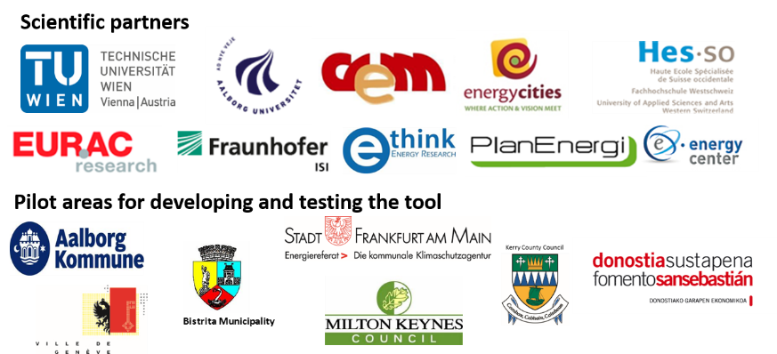

Zusammenfassung

Übungen für das Hotmaps Online Training.

Übungen zu den Berechnungsmodulen 5

3 Übung 3 - Kosten der Fernwärmeversorgung 6

3.1 BM - Skalieren von Wärme- und Kältedichtekarten 6

3.2 CM – Versand der Fernwärmeversorgung 7

4 Übungen 4 - Kosten der Fernwärmeverteilung (District heating distribution costs) 9

4.1 Berechnungsmodul - Fernwärmepotenzialgebiete: benutzerdefinierte Schwellenwerte (CM - District heating potential areas: user-defined thresholds) 9

4.2 Berechnungsmodul Fernwärmepotenzial: wirtschaftliche Bewertung (CM - District heating potential: economic assessment) 11

Übungen zu den Berechnungsmodulen

**WICHTIGER HINWEIS**: Um ein beliebiges Berechnungsmodul verwenden zu können, ist es notwendig, einen Bereich auszuwählen.

**WICHTIGER HINWEIS**: Je mehr Berechnungen parallel auf dem Server durchgeführt werden, desto länger dauert es, bis die Ergebnisse von den Berechnungsmodulen empfangen werden. Bei einigen Berechnungsmodulen und Parametereinstellungen kann dies mehrere Minuten dauern.

Im Verlauf der Hotmaps-Schulung werden Sie mehrere Berechnungsmodule (CMs) der Hotmaps-Toolbox verwenden. Mit diesen werden Sie Szenarien berechnen und die Empfindlichkeiten verschiedener Teile des Wärmebedarfs- und -versorgungssystems der Testregion Tomaszow Mazowiecki analysieren. Die folgende Abbildung zeigt die verschiedenen CMs, die in der Schulung verwendet werden sollen.

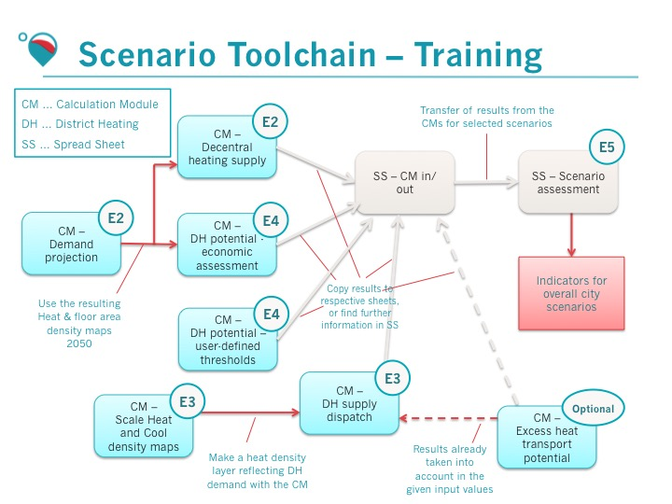

Abbildung 1: In das Training verfolgte Szenario-Werkzeugkette

Die Abbildung zeigt a) welche Berechnungsmodule verwendet werden (hellblaue Kästen) und b) wie sie mit anderen CM (rote Pfeile) und den Tabellenkalkulationsdateien (graue Pfeile) interferieren. Die Ergebnisse der meisten Berechnungen mit den CMs sollten in die Tabellenkalkulationstabelle "Übungen 3 und 4.xls" übertragen werden. Dort werden sie miteinander verglichen.

Die Schulung der Berechnungsmodule gliedert sich in die Berechnung der dezentralen Wärmeversorgungskosten, die Berechnung der Fernwärmeversorgungskosten und die Berechnung der Fernwärmeverteilungskosten. Die Ergebnisse dieser alternativen Wärmeversorgungsoptionen werden dann für die Analyse und den Vergleich zu den vollständigen und konsistenten Szenarien für die Region zusammengefasst.

Einen Überblick über die Dateinamen finden Sie auch in der einleitenden Präsentation.

Dieses Dokument zielt darauf ab, die Funktionalität der Berechnungsmodule anhand einer Reihe von Übungen zu demonstrieren.

Zu jeder Zeit können Sie die Argumentation hinter den Hotmaps-Berechnungen direkt aus der speziellen Toolbox WIKI unter dem Link: <https://wiki.hotmaps.hevs.ch/en/Welcome>

1. Übung 3 - Kosten der Fernwärmeversorgung (District heating supply costs)
   1. CM - Skalierung von Wärme- und Kältedichtekarten (CM - Scale heat and cool density maps )

Dieses Modul skaliert die Standardschicht mit einem vorgegebenen Faktor. Ziel ist es, die Möglichkeit zu bieten, eine Wärme- oder Kältebedarfsdichteschicht mit einem beliebigen Gesamtwert zu erzeugen.

**Übung: Berechnen und laden Sie eine Wärmebedarfsdichteschicht herunter, die für den CM - Versand der Fernwärmeversorgung (District Heating supply dispatch) verwendet werden soll.**

**Schritt-für-Schritt-Verfahren:**

* Gehen Sie auf das Blatt “Skalierung von Wärmedichtekarten” (Scale heat density maps), dort finden Sie eine Liste aller Eingabeparameter für dieses CM.
* Wählen Sie in der Toolbox das Blatt "CM - Skalieren Sie Wärme- und Kühldichtekarten" (CM - Scale heat and cool density maps).
* Stellen Sie die Eingabeparameter entsprechend den in der Tabellenkalkulationsdatei dargestellten Werten für das erste Szenario für diesen CM ein.
* Geben Sie einen Namen für die Berechnung ein, die Sie durchführen wollen (Sie können einen beliebigen Titel verwenden).
* Führen Sie das CM aus, indem Sie auf die Schaltfläche "FÜHREN SIE CM AUS" klicken.
* Berichten Sie den aktuellen Wärmeverbrauch (Gesamtwärmebedarf) und den skalierten Wärmeverbrauch (Wärmedichtesumme multipliziert mit Faktor) in der Kalkulationstabellendatei und überprüfen Sie, ob das Skalierungsverhältnis dem entspricht, das Sie als Eingabe festgelegt haben.
* Die Berechnung ergibt einen "Wärmebedarf-Layer", der im Layer-Abschnitt am unteren Rand aller verfügbaren Layer zu finden ist.
* Laden Sie die resultierende Schicht herunter und benennen Sie sie entsprechend dem in der Tabellenkalkulationsdatei vorgeschlagenen Namen um.

**WICHTIGER HINWEIS**: Mit diesem Modul erstellen wir eine Schicht, die den Wärmebedarf darstellt, von dem wir annehmen, dass er in dem analysierten Gebiet durch Fernwärme gedeckt wird. Für diese Übung verwenden wir nur ein Beispiel des Bedarfs für weitere Berechnungen mit CM-Fernwärmeversorgungsabgabe.

|  |
| --- |
| Bitte geben Sie hier Feedback zu dieser Funktionalität: |

* 1. CM – Versand der Fernwärmeversorgung (District heating supply dispatch)

Dieses Modul berechnet den kostenminimalen Betrieb eines Portfolios von Wärmeversorgungstechnologien in einem definierten Fernwärmesystem für jede Stunde des Jahres. Die Eingaben in das Modul sind Stundenprofile für den Wärmebedarf im Netz, für die potentielle Wärmeversorgung aus verschiedenen Quellen und für Energieträgerpreise. Darüber hinaus sind Kosten- und Effizienzparameter für jede Technologie erforderlich. Das Modul liefert die Kosten der Wärmeversorgung, den Anteil der eingesetzten Energieträger und die impliziten CO2-Emissionen. Das Modul kann auch zur Optimierung der Kapazitäten der installierten Wärmeversorgungstechnologien eingesetzt werden.

Forschungsfrage: Welche Anteile der realisierbaren Fernwärmenetze können die identifizierten Wärmequellen abdecken und welche Konsequenzen ergeben sich für diese Szenarien (wirtschaftlich und ökologisch)?

**Übung: Berechnen und vergleichen Sie verschiedene Szenarien der Fernwärmeversorgung auf der Grundlage einer wirtschaftlichen Betriebsoptimierung.**

**In dieser Übung berechnen Sie die Leistungen des CM (insbesondere die Kosten der Fernwärmeversorgung) für verschiedene CO2-Preise und für 3 verschiedene Technologieportofolios:**

* **Portfolio 1: ein biomassebefeuerter Wärmekessel mit 30 MW und eine Wärmepumpe mit 16 MW,**
* **Portofolio 2: eine Müllverbrennungsanlage (die nur Wärme, aber keinen Strom erzeugt) mit einer überschüssigen Wärmekapazität von 10 MW, einem biomassebefeuerten Wärmekessel von 30 MW und einer Wärmepumpe von 6 MW,**
* **Portofolio 3: eine Müllverbrennungsanlage (die nur Wärme, aber keinen Strom erzeugt) mit einer überschüssigen Wärmekapazität von 20 MW, einem mit Biomasse befeuerten Wärmekessel von 20 MW und einer Wärmepumpe von 6 MW.**

In unserer Hypothese werden keine Investitionskosten für die Müllverbrennungsanlage berücksichtigt, da das 1. Ziel dieser Anlage nicht die Energieerzeugung ist.

**WICHTIGER HINWEIS**: Loggen Sie sich vor der Übung in Ihr Konto ein und laden Sie die in Übung 3.1 gespeicherte Schicht hoch. Denken Sie daran, sie in der richtigen Kategorie "Wärmedichte insgesamt" hochzuladen.

**Schritt-für-Schritt-Verfahren:**

* Gehen Sie auf das Blatt "Versand der Fernwärmeversorgung" (DH supply dispatch), dort finden Sie eine Liste aller Eingabeparameter für diesen CM.
* Wählen Sie in der Toolbox das Blatt "CM - Fernwärmeversand" (CM District Heating Supply Dispatch).
* Stellen Sie die Eingabeparameter entsprechend den Werten ein, die in der Tabellenkalkulationsdatei für das erste Szenario für diesen CM angegeben sind.
* Geben Sie einen Namen für die Berechnung ein, die Sie durchführen wollen (Sie können einen beliebigen Titel verwenden).
* Führen Sie den CM aus, indem Sie auf die Schaltfläche "FÜHREN SIE CM AUS" klicken.
* Wenn die Berechnung fertig ist, finden Sie die berechneten Ergebnisse in der rechten Tafel der Toolbox. Dieses Mal müssen Sie zwei CSV-Dateien pro Simulation herunterladen, zuerst mit der Schaltfläche "Exportindikator" (Export Indicator) im Lesezeichen "Indikator", dann "Diagramme exportieren" (Export Graphics) unter allen Grafiken im Lesezeichen "Grafiken".
* Öffnen Sie die csv-Datei und kopieren Sie die in der .csv-Datei enthaltenen Indikatorwerte in die markierten Zellen in der Tabellenkalkulationsdatei für dieses CM. Stellen Sie sicher, dass Sie nur die erforderlichen Zahlen innerhalb des CM-Abschnitts kopieren (Ihre csv-Datei kann mehr Ergebnisse enthalten, wenn andere Ebenen im Hotmaps-Toolkit aktiv sind).
* Wenn Sie verschiedene Szenarien berechnet haben, vergleichen Sie diese miteinander. (einige Szenarien sind als Beispiel bereits vollständig).
* Welches Portofolio hat bei gleichem CO2-Preis die niedrigsten nivellierten Wärmekosten?
* Welches produziert am wenigsten CO2?
* Der ' Gesamtenergiebedarf' (Total Final Energy Demand) ist der Gesamtwärmebedarf, der aus den Indikatoren im rechten Panel abgelesen werden kann, wenn der Layer "hdm-dispatch" im Abschnitt 'Layers' des linken Panels eingeschaltet ist.

|  |
| --- |
| Antwort auf die Forschungsfrage: |

|  |
| --- |
| Bitte geben Sie hier Feedback zu dieser Funktionalität: |

1. Übung 4 - Kosten der Fernwärmeverteilung (District heating distribution costs)
   1. Berechnungsmodul - Fernwärmepotenzialgebiete: benutzerdefinierte Schwellenwerte (CM - District heating potential areas: user-defined thresholds)

Dieses Modul erzeugt ein Shapefile potenzieller Fernwärmegebiete auf der Grundlage der folgenden Eingabedaten: eine Wärmebedarfsdichtekarte mit einer Auflösung von 1 Hektar (ha), einen Wärmebedarfsschwellenwert für den Wärmebedarf in jeder Zelle der Wärmebedarfsdichtekarte und einen Wärmebedarfsschwellenwert für Gruppen verbundener Zellen mit einem Wärmebedarf über dem vorherigen Schwellenwert (=kohärentes Gebiet).

Forschungsfrage: Wie viel des gesamten Wärmebedarfs kann potenziell durch Fernwärmenetze gedeckt werden und bei welchen Schwellenwerten?

Unterfrage 1: Wie hoch ist der Schwellenwert für die Nachfragedichte, ab dem es nicht mehr möglich ist, Warmwasserbereitung zu entwickeln?

Übung: Berechnen und vergleichen Sie verschiedene Szenarien potenzieller Fernwärmegebiete auf der Grundlage der beiden im Modul verwendeten Schwellenwerte.

Schritt-für-Schritt-Verfahren:

* Gehen Sie auf das Blatt “DH benutzerdefinierte Schwellenwerte” (DH user defined thresholds), dort finden Sie eine Liste aller Eingabeparameter für dieses CM.
* Wählen Sie in der Toolbox das Blatt “CM - Fernwärmepotentialbereiche: Benutzerdefinierte Schwellenwerte” (CM - District heating potential areas: user-defined thresholds).
* Stellen Sie die Eingabeparameter entsprechend den Werten ein, die in der Tabellenkalkulationsdatei für das erste Szenario für diesen CM angegeben sind.
* Geben Sie einen Namen für die Berechnung ein, die Sie durchführen wollen (Sie können einen beliebigen Titel verwenden).
* Starten Sie den CM, indem Sie auf die Schaltfläche "FÜHREN SIE CM AUS" klicken.
* Wenn die Berechnung fertig ist, finden Sie die berechneten Indikatoren im Abschnitt "Ergebnisse" auf der rechten Seite der Toolbox.
* Klicken Sie auf die Schaltfläche "Exportindikator" (Export Indicators), um eine .csv-Datei herunterzuladen und die enthaltenen Indikatoren in die gelben Zellen zu kopieren.
* Die Berechnung ergibt ebenfalls 3 Schichten:
  + DH-Flächen - Raster, das die potenziellen DH-Flächen anzeigt,
  + Wärmedichtekarte in potentiellen DH-Gebieten - Raster, ein Ausschnitt der Eingangs-Wärmedichtekarte basierend auf den potentiellen DH-Gebieten
  + DH-Gebiete und ihre Potentiale - Shapefile, ein Shapefile der potentiellen DH-Gebiete.
* Diese finden Sie in der Sektion Schichten im linken Panel (Sie müssen die Berechnungsmodule mit 'X' schließen und zu 'Schichten' gehen) am unteren Rand aller verfügbaren Schichten. Machen Sie einen Screenshot dieser Schichten und fügen Sie ihn hier ein.

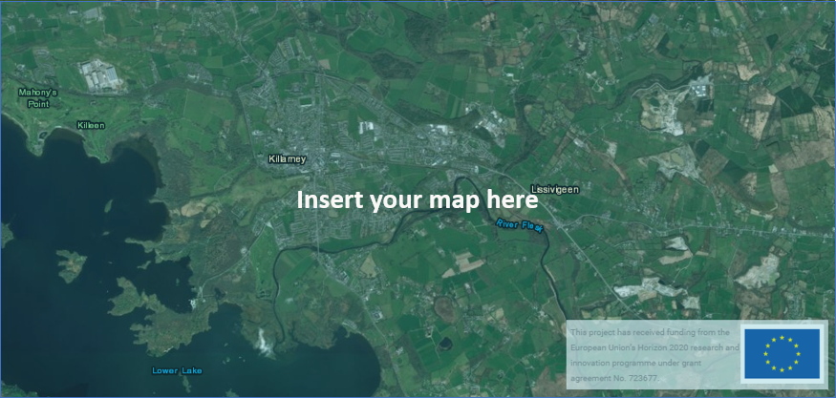

**Ihr Bild hier einfügen**

**WICHTIGER HINWEIS**: Um diese Ausgabeebenen zu sehen, müssen Sie möglicherweise die Auswahl der anderen Ebenen aufheben. Falls Sie sie immer noch nicht sehen, versuchen Sie, sie zu verkleinern, da es oft einen Visualisierungsfehler gibt. Sie können sie auch über Ihr persönliches Konto herunterladen und wieder hochladen (Sie müssen sich vorher einloggen), dies löst das Problem immer. Wenn Sie verschiedene Szenarien berechnet haben, vergleichen Sie diese miteinander (einige Szenarien sind als Beispiel bereits vollständig).

|  |
| --- |
| Antwort auf die Forschungsfrage: |

|  |
| --- |
| Bitte geben Sie hier Feedback zu dieser Funktionalität: |

* 1. Berechnungsmodul Fernwärmepotenzial: wirtschaftliche Bewertung (CM - District heating potential: economic assessment)

Dieses Modul erstellt ein Shapefile potenzieller Fernwärmegebiete auf der Grundlage einer Bewertung der Wärmeverteilungskosten. Eingaben in das Modul sind Karten des Wärmebedarfs und der Bruttogeschossflächendichte, Kosten des Netzausbaus, Entwicklung des Wärmebedarfs und der Anschlussraten, Abschreibungszeit, Zinssatz und ein Schwellenwert für die akzeptierten Wärmeverteilungskosten. Darüber hinaus werden die Kosten der Übertragungsleitungen zwischen identifizierten Fernwärmegebieten berechnet.

Forschungsfrage: Wie ist die machbare Deckung von Fernwärme in Bezug auf die Wärmeproduktion und die Anteile am gesamten Endwärmebedarf in der Region?

Unterfrage 1: Wie entwickeln sich die Kosten für das Übertragungs- und Verteilungsnetz bei Veränderungen der Anteile von DH?

**Übung: Berechnen und vergleichen Sie verschiedene Szenarien des Fernwärmeausbaus auf der Grundlage einer wirtschaftlichen Bewertung des Netzaufbaus.**

**WICHTIGER HINWEIS**: Loggen Sie sich vor der Übung in Ihr Konto ein und laden Sie die in Übung 1 und 2Demand Projection gespeicherten Layer hoch. Denken Sie daran, sie in der richtigen Kategorie hochzuladen: "Wärmedichte insgesamt" bzw. "Bruttogeschossfläche gesamt".

In dieser Übung werden Sie berechnen, wo es wirtschaftlich machbar ist, ein Warmwassersystem zwischen 2020 (erstes Investitionsjahr) und 2050 (letztes Investitionsjahr) zu erweitern, und zwar unter Berücksichtigung unterschiedlicher Marktanteile im Jahr 2020 (aktueller Marktanteil in Warmwassergebieten) und 2050 (erwarteter Marktanteil in Warmwassergebieten) und unterschiedlicher Obergrenzen für die Netzkosten. Diese potenziellen Gebiete für den Ausbau des DH-Systems sind die Gebiete, in denen die gesamten Netzkosten (Übertragung und Verteilung) (EUR/MWh) die Netzkostenobergrenze nicht überschreiten. Diese Netzkosten umfassen die Kosten für Rohre und deren Verlegung im Boden.

In den vorgeschlagenen Szenarien verwenden Sie als Inputs die in den Übungen 1 und 2 der Bedarfsprojektion eingesparten Schichten, die die für 2050 erwartete Wärmedichte und Bruttobodenflächen darstellen. Daher betrachten wir 0% der akkumulierten Energieeinsparungen, da die Input-Schichten bereits die zukünftige Situation repräsentieren, die Energieeinsparungen im Vergleich zu heute beinhaltet.

Die Anzahl der Stunden, in denen das DH-System unter Volllast läuft (Eingangsparameter "Volllaststunden" genannt), wird verwendet, um die Spitzenlast abzuschätzen und die geeignete Dimension für das Übertragungsnetz zu finden, was sich auf die Kosten des Netzes auswirkt.

Schritt-für-Schritt-Verfahren:

* Gehen Sie auf das Blatt "DH-Ökonomische Bewertung" (DH Economic Assessment), dort finden Sie eine Liste aller Eingabeparameter für diesen CM.
* Wählen Sie in der Toolbox das Blatt "CM – DH-Ökonomische Bewertung" (DH Economic Assessment).
* Stellen Sie die Eingabeparameter entsprechend den Werten ein, die in der Tabellenkalkulationsdatei für das erste Szenario für diesen KM dargestellt sind.
* Geben Sie einen Namen für die Berechnung ein, die Sie durchführen wollen (Sie können einen beliebigen Titel verwenden).
* Führen Sie das CM aus, indem Sie auf die Schaltfläche "FÜHREN SIE CM AUS" klicken.
* Wenn die Berechnung fertig ist, finden Sie die berechneten Indikatoren im Abschnitt "Ergebnisse" auf der rechten Seite der Toolbox.
* Klicken Sie auf die Schaltfläche "Indikatoren exportieren", um eine .csv-Datei mit den berechneten Indikatoren herunterzuladen.
* Öffnen Sie die csv-Datei und kopieren Sie die in der .csv-Datei enthaltenen **Indikatorwerte** in die markierten Zellen in der Tabellenkalkulationsdatei für dieses CM. **Stellen Sie sicher, dass Sie nur die erforderlichen Zahlen innerhalb des CM-Abschnitts kopieren** (Ihre csv-Datei kann mehr Ergebnisse enthalten, wenn andere Ebenen im Hotmaps-Toolkit aktiv sind).
* Die Berechnung ergibt ebenfalls 4 Ebenen:
* Wärmebedarfsdichte im letzten Jahr der Investitionsperiode, berechnet auf der Grundlage des Energieeinsparungs-Eingangsverhältnisses, im Rasterformat,
* Wärmebedarf, der von DH im letzten Jahr der Investition gedeckt wurde, eine Rasterdatei des von DH gedeckten Wärmebedarfs in jedem Hektar.
* Kohärentes (wirtschaftliches und nicht-wirtschaftliches) Shapefile, ein Shapefile der Gebiete, in denen es wirtschaftlich machbar ist, DH zu entwickeln.
* Shapefile der Übertragungsleitungen, ein Shapefile, das die Übertragungsnetze von DH zwischen den verschiedenen kohärenten Gebieten zeigt.
* Diese finden Sie im Abschnitt Schichten im linken Panel (Sie müssen die Berechnungsmodule mit 'X' schließen und zu 'Schichten' gehen) am unteren Rand aller verfügbaren Schichten. Machen Sie einen Screenshot von diesen Schichten und fügen Sie ihn hier ein.

**WICHTIGER HINWEIS**: Um diese Ausgabeebenen zu sehen, müssen Sie möglicherweise die Auswahl der anderen Ebenen aufheben. Falls Sie sie immer noch nicht sehen, versuchen Sie, sie zu verkleinern, da es oft einen Visualisierungsfehler gibt. Sie können sie auch über Ihr persönliches Konto herunterladen und wieder hochladen (Sie müssen sich vorher einloggen), dies löst das Problem immer.

Wenn Sie verschiedene Szenarien berechnet haben, vergleichen Sie diese miteinander (einige Szenarien sind als Beispiel bereits abgeschlossen).

|  |
| --- |
| Antwort auf die Forschungsfrage: |

|  |
| --- |
| Bitte geben Sie hier Feedback zu dieser Funktionalität: |